Brukerveiledning for visuell kontakt med brukere på sykehjem

- Åpne nettleser på din smarttelefon, nettbrett eller datamaskin og skriv inn www.easymeeting.net
- Søk opp avdelingen der brukeren oppholder seg (Kløbben, Kangsen, etc.)
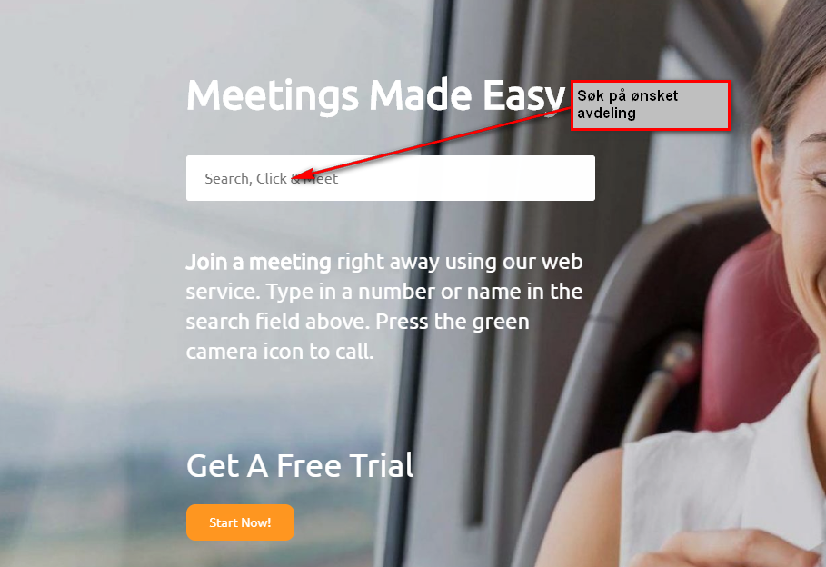
- trykk på kamera (OBS!, første gang må du tillate tilgang til kamera og mikrofon):
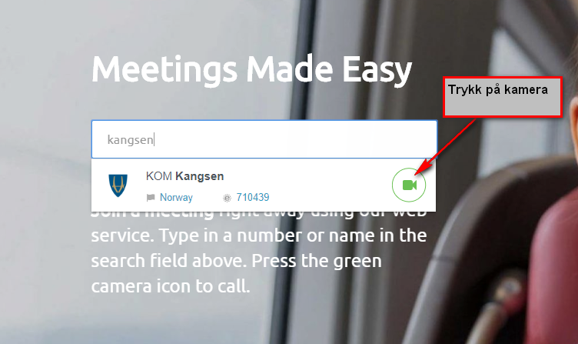
- Skriv inn ditt navn og trykk «connect»
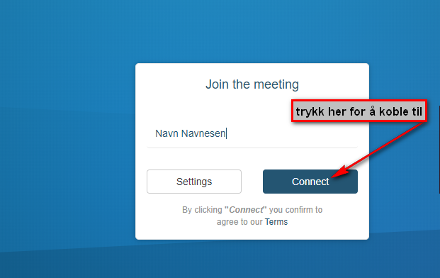

- Du vil nå kunne velge kamera og mikrofon, trykk deretter på «done»:
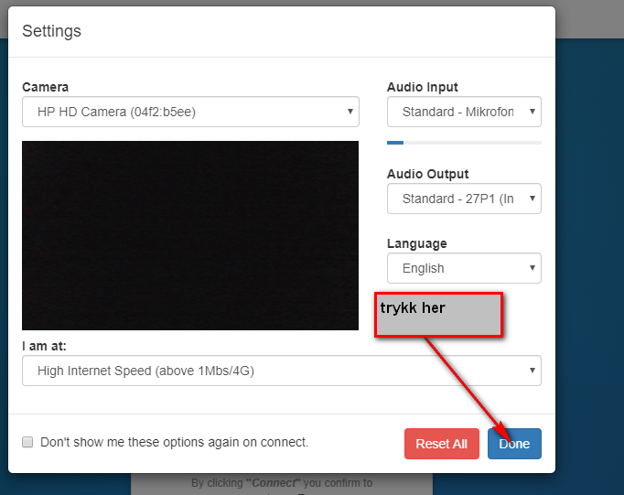

- Avdelingen vil da svare og samtalen er i gang.

OBS: på enkelte smarttelefoner og nettbrett kan du bli bedt om å laste ned appen for easymeeting. Dette er gratis. Etter at appen er lastet ned, trykk på «delta» og søk opp aktuell avdeling.

Se ellers opplæringsvideo her: https://www.easymeeting.net/get-started/

